
บริษัท เท้นเนอยี่ อินโนเวชั่น จำกัด
คู่มือการเซตอัป Modbus Poll สำหรับ SDM120CT Power Meter
จัดทำโดย: อุเทน บุญเลียม

ขั้นตอนการติดตั้งและเซตอัป Modbus Poll กับ SDM120CT Power Meter

- เชื่อมต่ออุปกรณ์แปลงสัญญาณ USB to RS485 จากคอมพิวเตอร์เข้ากับขั้วต่อ RS485 ของมิเตอร์ SDM120CT (ขั้ว A/B ที่เทอร์มินอลด้านหลังตัวเครื่อง โดยทั่วไปคือขั้ว 9 (B-) และขั้ว 10 (A+))

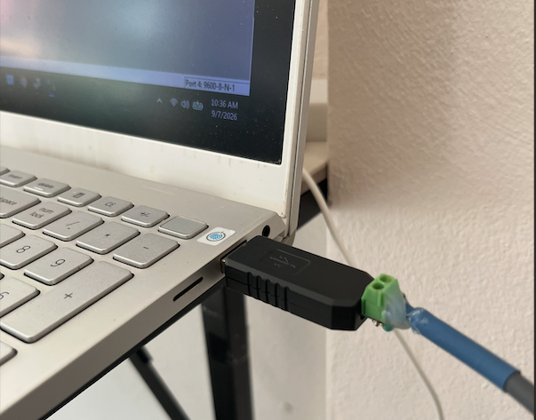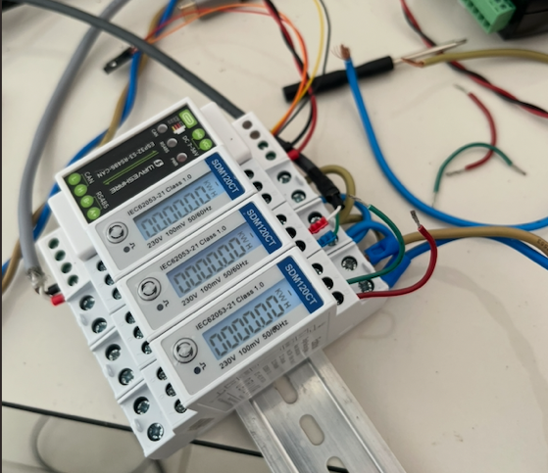

- ตรวจสอบที่ Control Panel -> Device Manager ว่าระบบปฏิบัติการตรวจพบพอร์ต COM ของอุปกรณ์ USB to RS485 หรือไม่ และจดจำหมายเลขพอร์ต (เช่น COM3) ไว้สำหรับใช้ในขั้นตอนถัดไป

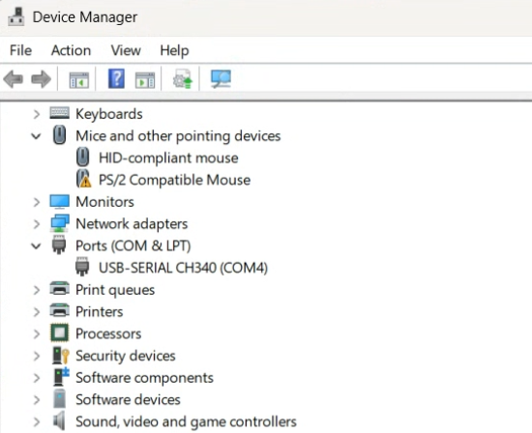

- เปิดโปรแกรม Modbus Poll แล้วไปที่เมนู Connection -> Connect... จากนั้นเลือกค่าการเชื่อมต่อตามรูปภาพ โดยต้องตรวจสอบก่อนว่า SDM120CT ตั้งค่า Baud Rate ไว้เท่าใดที่ตัวเครื่อง (ค่าเริ่มต้นจากโรงงานคือ 2400 bps, 8 data bit, ไม่มี Parity, 1 Stop bit — มิเตอร์บางล็อตอาจตั้งเป็น 2 Stop bit) แล้วเซตค่าพอร์ตในโปรแกรมให้ตรงกัน

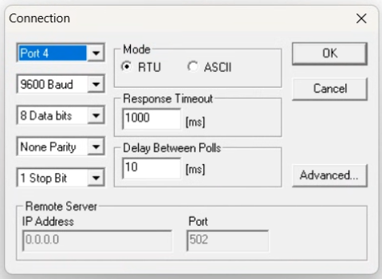

- จากนั้นกดปุ่ม Setup เพื่อเลือกค่า Slave ID ให้ตรงกับมิเตอร์ (ค่าเริ่มต้นจากโรงงานคือ ID = 1) และเลือกค่าพารามิเตอร์การอ่าน (Function, Address, Quantity) ตามรูปภาพ

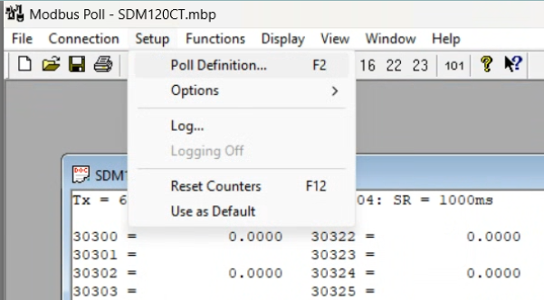

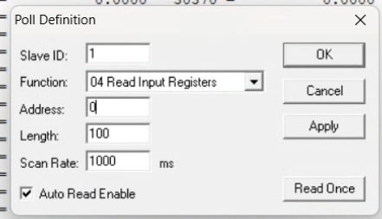

จากนั้นกดปุ่ม OK

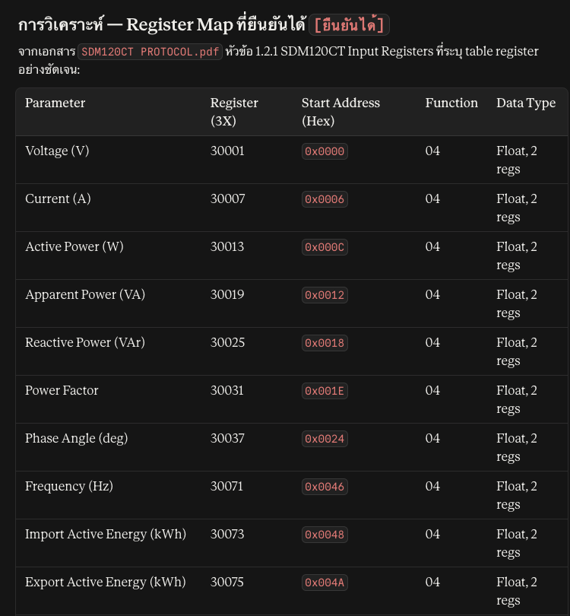
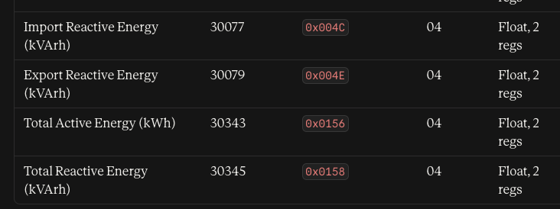

ตำแหน่ง Address ของค่าพารามิเตอร์ต่างๆ ของ SDM120CT ที่สามารถอ่านค่าได้ (Input Register อ่านด้วย Function 04)

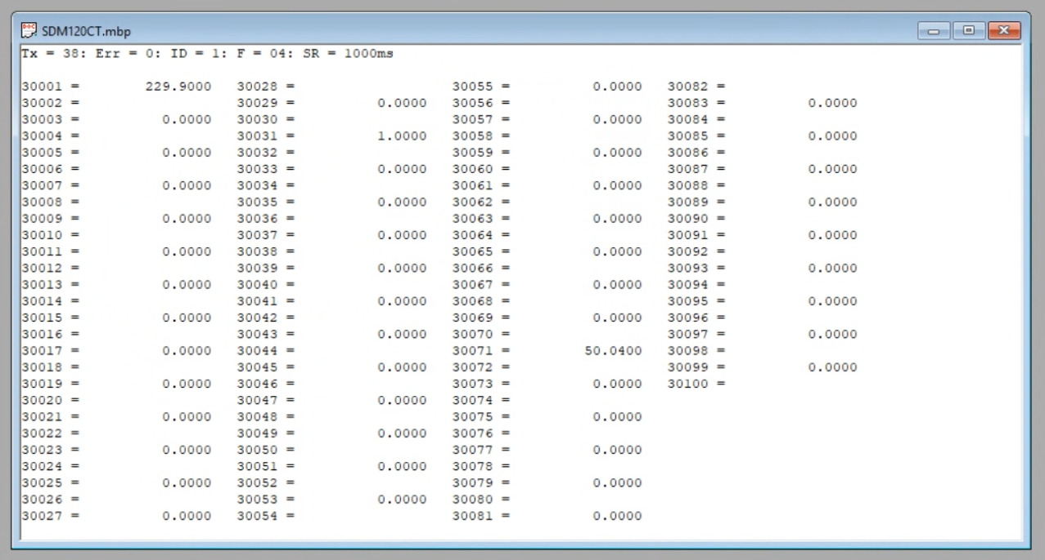
ตารางอ้างอิง Input Register ที่ใช้งานบ่อย (อ่านด้วย Function 04, ค่าเป็น Float32 ใช้ 2 Register ต่อ 1 ค่า):
พารามิเตอร์ | Register (3xxxx) | หน่วย
แรงดันไฟฟ้า (Voltage) | 30001 | V
กระแสไฟฟ้า (Current) | 30007 | A
กำลังไฟฟ้าจริง (Active Power) | 30013 | W
กำลังไฟฟ้าปรากฏ (Apparent Power) | 30019 | VA
กำลังไฟฟ้ารีแอคทีฟ (Reactive Power) | 30025 | VAr
ตัวประกอบกำลัง (Power Factor) | 30031 | -
ความถี่ (Frequency) | 30071 | Hz
พลังงานไฟฟ้านำเข้า (Import Active Energy) | 30073 | kWh
พลังงานไฟฟ้าส่งออก (Export Active Energy) | 30075 | kWh
พลังงานไฟฟ้ารวม (Total Active Energy) | 30343 | kWh

- วิธีการเปลี่ยน Slave ID (ID Address)
สามารถอ่านค่า Slave ID ปัจจุบันได้ด้วย Function 03 (Read Holding Register) โดยค่า ID Address จะอยู่ที่ตำแหน่ง Address = 21 (แบบ Zero-based) ซึ่งตรงกับเลขทะเบียน 40021 (แบบ 1-based)
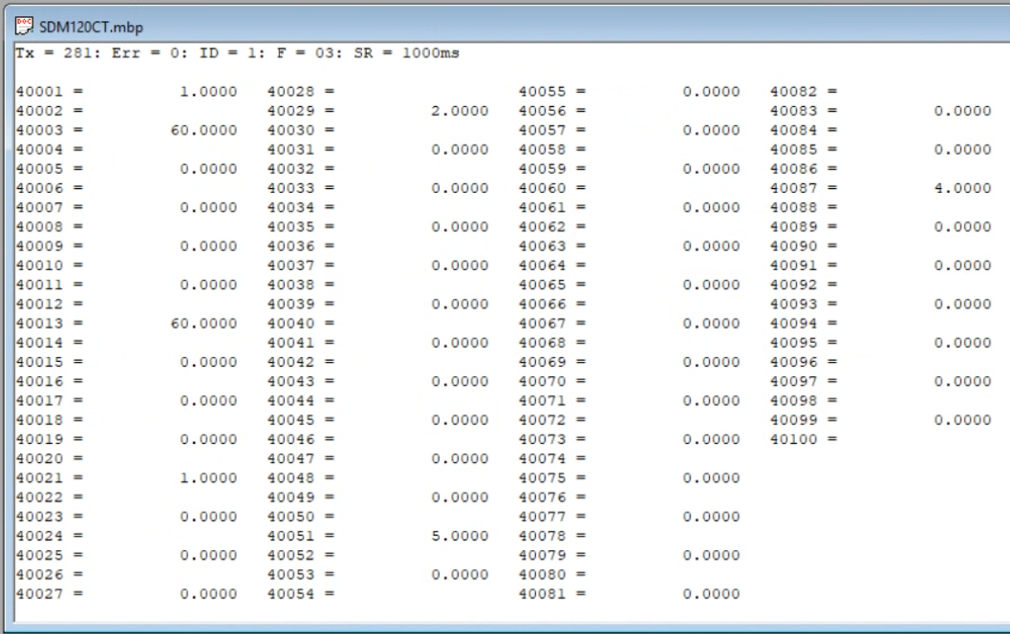

- ทำการเปลี่ยนค่า Slave ID โดยใช้ Function 16 (Preset Multiple Registers) เขียนค่าใหม่ลงที่ตำแหน่ง Address 21 เช่น เปลี่ยนจาก ID 1 เป็น ID 2

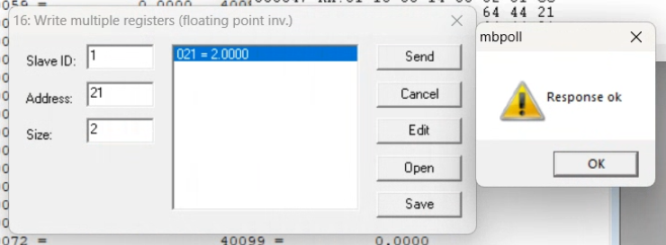

- หลังจากเปลี่ยน Slave ID ที่ตัวมิเตอร์เรียบร้อยแล้ว ต้องกลับไปแก้ไขค่า Slave ID ที่หน้าต่าง Poll Definition ในโปรแกรม Modbus Poll ให้ตรงกับค่าใหม่ด้วย มิฉะนั้นโปรแกรมจะไม่สามารถติดต่อสื่อสารกับมิเตอร์ได้

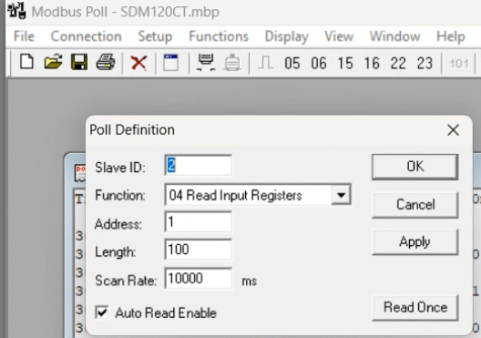

- 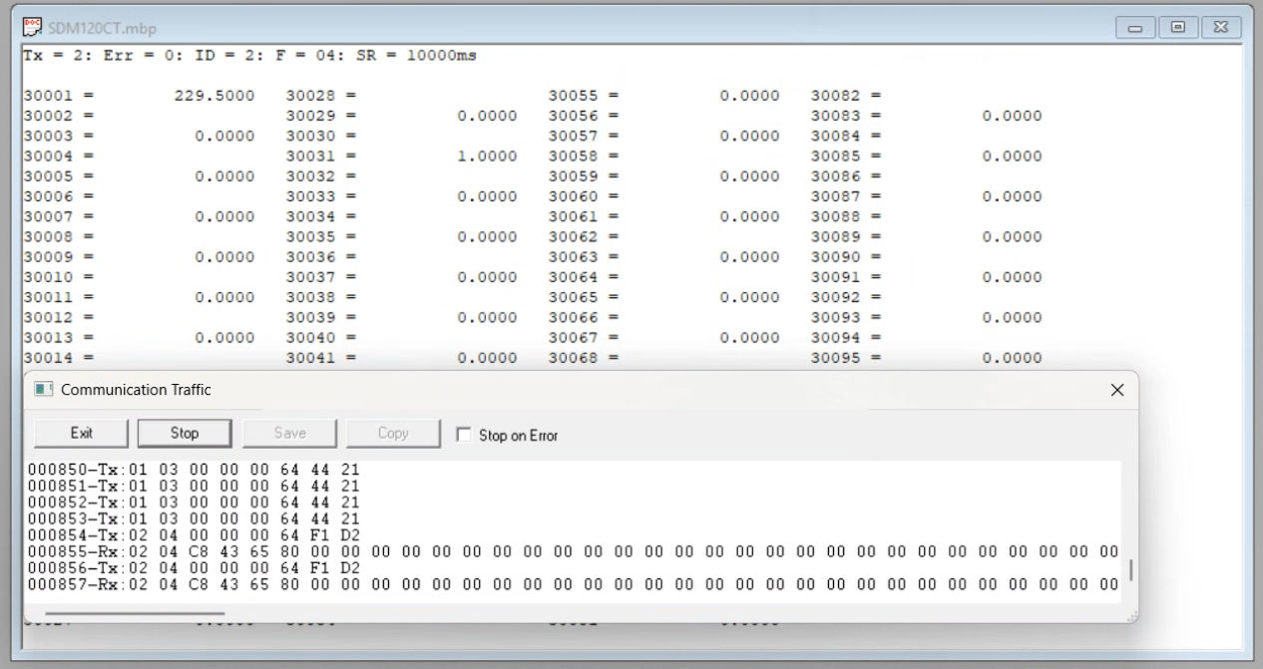

ข้อควรระวังและการแก้ไขปัญหาเบื้องต้น
หากเชื่อมต่อหรืออ่านค่าจากมิเตอร์ SDM120CT ไม่ได้ ให้ตรวจสอบตามหัวข้อต่อไปนี้ตามลำดับ:
- สายสัญญาณ A/B สลับขั้ว — เป็นสาเหตุที่พบบ่อยที่สุด ให้ลองสลับสาย A และ B ที่ขั้วต่อ RS485
- Baud Rate ไม่ตรงกัน — ค่าเริ่มต้นจากโรงงานคือ 2400 bps ให้ตรวจสอบค่าที่ตัวเครื่องและตั้งในโปรแกรมให้ตรงกัน
- Parity / Stop bit ไม่ตรงกัน — มิเตอร์บางล็อตตั้งค่าเป็น 2 Stop bit แทนค่าเริ่มต้น 1 Stop bit
- Slave ID ไม่ตรงกัน — ตรวจสอบค่า ID ที่ตัวเครื่องและในหน้าต่าง Poll Definition ของโปรแกรมให้ตรงกัน
- จำนวน Register ที่ขอไม่เป็นเลขคู่ — มิเตอร์กำหนดให้ค่าที่อ่าน/เขียนต้องเป็นเลขคู่เสมอ (ค่าทุกตัวเป็น Float32 ใช้ 2 Register ต่อค่า)
- สายบัสยาวหรือมีหลายมิเตอร์ในวงเดียวกัน — ตรวจสอบการต่อ Ground ร่วม และติดตั้งตัวต้านทาน Termination ที่ปลายสายทั้งสองด้าน

